ЛЕКСИЧЕСКАЯ ТЕМА НЕДЕЛИ С 20.04.2020 ПО 24.04.2020Г «ТРАНСПОРТ»
АППЛИКАЦИЯ «СВЕТОФОР»
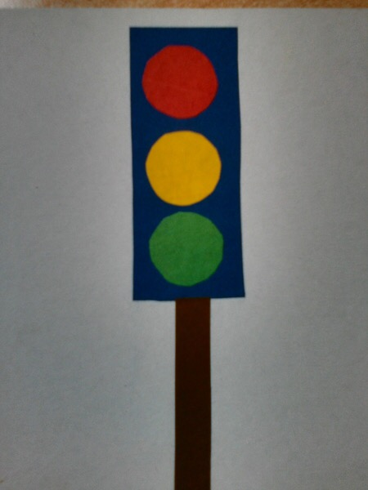
Аппликация «Светофор» во второй младшей группе

Цели: Учить правильным приемам наклеивания цветов на прямоугольник, чередуя их последовательность: красный, желтый, зеленый.

Задачи:
Образовательные:
- закреплять правила безопасного движения.
- расширить знания детей о светофоре.
Развивающие:
- развивать мелкую моторику рук.
Воспитательные:
- воспитывать у детей аккуратность при работе с клеем.
Занятие по рисованию во второй младшей группе «Рисуем веселый автобус»
Программное содержание: упражнять в рисовании и закрашивании предметов прямоугольной формы; применять полученные навыки изображения разных предметов прямоугольной формы; учить отбирать для рисунка карандаши нужных цветов. Развивать чувство цвета, воображение.
Предлагаю прослушать отрывок из стихотворения «Тараканище»русского поэта Корнея Чуковского:

Ехали медведи на велосипеде. А за ними кот задом наперёд. А за ним комарики на воздушном шарике. А за ними раки на хромой собаке. Волки на кобыле, львы в автомобиле. Зайчики в трамвайчике. Жаба на метле.

В процессе чтения демонстрирую детям иллюстрации (каждый персонаж на своем виде транспорта). – Ребята, как вы думаете, а всем ли удобно ехать так? (ответ ребенка). А как было бы им удобнее? (ответ). А как они могли бы ехать вместе? (ответ). А где взять такой большой автобус? (ответ). Чем вы можете помочь? (ответы ). Предлагаю детям рассмотреть автобусы на картинках. – На какую геометрическую фигуру похож автобус по форме? (ответ). А окошки? (ответ). Какую форму имеют колеса автобуса? (ответ). А теперь, чтобы у нас все получилось разомнем наши пальчики.Физкультминутка: «Транспорт»
Чтоб поехать на машине
Накачать нам надо шины
В бензобак нальем бензин
И поедем в магазин Имитация движения со звуком ш-ш-ш;
имитация движения;
«поездить» по комнате.
